○香南市後援等名義使用承認及び香南市長賞の交付に関する事務取扱要綱
平成18年10月24日
告示第108号
 | 改正 平成19年６月12日告示第41号 | 平成21年３月25日告示第６号
 | 平成23年12月12日告示第61号 | 平成28年３月24日告示第11号
 | 平成28年３月29日告示第16号 | 令和２年３月９日告示第15号
 | 令和４年３月29日告示第26号 | 令和４年10月27日告示第117号
（趣旨）
第１条 この告示は、香南市（以下「市」という。）の共催及び後援（以下「後援等」という。）に関する名義の使用承認及び香南市長賞の交付（以下「市長賞の交付」という。）について、必要な事項を定めるものとする。
（後援等の区分）
第２条 この告示において、次の各号に掲げる用語の意義は、当該各号に定めるところによる。
(１) 共催 事業の企画及び運営に参画し、共同主催者として責任の一部を負担することをいう。
(２) 後援 事業の趣旨に賛同し、次条に規定する名義のみの使用をもって協力することをいう。
（名義）
第３条 市が行う事業の後援等の名義は、「香南市」とする。
（市長賞の交付）
第４条 市長賞は、事業を主催する団体等を通じて顕彰すべき参加者に賞状の交付をもって行うものとする。この場合において、市長が必要があると認めるときは、併せて賞品を交付することができる。
（承認の基準）
第５条 後援等の名義の使用又は市長賞の交付を承認することができる事業は、次の各号のいずれかに該当する主催者が行うものでなければならない。
(１) 国、地方公共団体及びこれらに準ずるもの
(２) 公益法人及びこれに準ずる団体
(３) 民間の企業又は団体
(４) 前３号に定めるもののほか、市長が認めた団体
２ 後援等の名義の使用を承認することができる事業は、次の各号に掲げる要件を満たしているものでなければならない。
(１) 市民福祉の増進又は地域社会の発展に寄与すると認められるもので、公益性のあるもの
(２) 政治活動又は宗教活動等と認められないもの
(３) 事業の性質が営利的色彩のないもの
(４) 公序良俗に反しないものその他社会的な非難を受けるおそれのないもの
３ 市長賞の交付を承認することができる事業は、前項各号のいずれにも該当し、かつ、参加者が競い合うことにより技能の一層の向上が期待できるものでなければならない。
（申請の手続等）
第６条 後援等の名義の使用又は市長賞の交付の承認を受けようとする者（以下「申請者」という。）は、事業開催日の14日前までに、香南市後援等名義使用（市長賞交付）承認申請書（様式第１号）に次に掲げる書類を添えて市長に提出しなければならない。
(１) 事業の内容及び計画が分かる書類
(２) その他市長が必要と認める書類
２ 市長は、前項の規定による申請があったときは、速やかにその内容を審査し、承認するときは香南市後援等名義使用（市長賞交付）承認通知書（通知）（様式第２号）により、承認しないときは香南市後援等名義使用（市長賞交付）却下通知書（様式第３号）により当該申請者に通知するものとする。
（承認内容の変更）
第７条 後援等の名義の使用又は市長賞の交付の承認を受けた申請者（以下「主催者」という。）は、承認を受けた内容に変更が生じた場合は、速やかに香南市後援名義使用（市長賞交付）変更申請書（様式第４号）に次に掲げる書類を添えて市長に届け出なければならない。
(１) 変更する事業の内容及び計画が分かる書類
(２) その他市長が必要と認める書類
２ 市長は、前項の規定による申請があったときは、速やかにその内容を審査し、承認するときは香南市後援名義使用（市長賞交付）変更承認通知書（様式第５号）により、承認しないときは香南市後援名義使用（市長賞交付）変更却下通知書（様式第６号）により当該主催者に通知するものとする。
（承認事業の中止）
第８条 主催者は、承認を受けた事業を中止するときは、速やかに香南市後援名義使用（市長賞交付）事業中止報告書（様式第７号）により市長に届け出なければならない。
（承認の取消し等）
第９条 市長は、後援等の名義の使用又は市長賞の交付の承認後において、主催者が次の各号のいずれかに該当したときは、当該承認を取り消すことができる。
(１) 偽りその他不正な手段により承認を受けたと認めた場合
(２) 法令に違反した場合
(３) 正当な理由がなく、申請内容と異なる事業を実施した場合
２ 市長は、前項の規定により後援等の名義の使用又は市長賞の交付の承認を取り消した場合は、香南市後援等名義使用（市長賞交付）承認取消通知書（様式第８号）により、当該主催者に通知するものとする。
３ 前項の規定により承認を取り消された主催者は、交付を受けた香南市後援等名義使用（市長賞交付）承認通知書及び市長賞等を速やかに市に返還しなければならない。
４ 第１項の規定による後援等の名義の使用又は市長賞の交付の承認の取消しにより主催者に損害が生じた場合は、市はその責めを負わない。
（報告）
第10条 主催者は、後援等の名義の使用又は市長賞の交付の承認を受けた事業が終了した日から起算して30日以内に、香南市後援等名義使用（市長賞交付）事業終了報告書（様式第９号）に次に掲げる書類を添付し、市長に提出しなければならない。
(１) チラシ又はポスター等名義使用又は市長賞を参加者に交付したことが分かる書類
(２) その他市長が必要と認める書類
（その他）
第11条 この告示に定めるもののほか、必要な事項は、市長が別に定める。
附 則
この告示は、公布の日から施行する。
附 則（平成19年６月12日告示第41号）
この告示は、公布の日から施行する。
附 則（平成21年３月25日告示第６号）
この告示は、平成21年４月１日から施行する。
附 則（平成23年12月12日告示第61号）
この告示は、公表の日から施行する。
附 則（平成28年３月24日告示第11号）
（施行期日）
１ この告示は、行政不服審査法（平成26年法律第68号）の施行の日（平成28年４月１日）から施行する。
（経過措置）
２ この告示の施行の際、第１条の規定による改正前の香南市後援等名義使用承認に関する事務取扱要綱、第２条の規定による改正前の香南市市章使用承認に関する事務取扱要綱、第３条の規定による改正前の香南市住民基本台帳実態調査事務取扱要綱、第４条の規定による改正前の香南市非木造住宅耐震診断費補助金交付要綱、第５条の規定による改正前の香南市ブロック塀等耐震対策事業費補助金交付要綱、第７条の規定による改正前の香南市広告入り物品の寄附に関する要綱、第８条の規定による改正前の香南市国民健康保険一部負担金の減免及び徴収猶予の実施に関する取扱要綱、第９条の規定による改正前の香南市軽自動車税の課税取消しに関する要綱、第10条の規定による改正前の香南市有料広告の掲載に関する要綱、第11条の規定による改正前の香南市長杯事業の実施に関する事務取扱要綱、第12条の規定による改正前の香南市一時預かり事業実施要綱、第13条の規定による改正前の香南市子育て短期支援事業実施要綱、第14条の規定による改正前の香南市軽度生活援助事業実施要綱、第15条の規定による改正前の香南市高齢者日常生活用具給付等事業実施要綱、第16条の規定による改正前の香南市緊急通報体制整備事業実施要綱、第17条の規定による改正前の香南市成年後見制度利用支援事業助成金交付要綱、第18条の規定による改正前の香南市地域活動支援センター事業実施に関する要綱、第19条の規定による改正前の香南市日常生活用具給付等事業実施要綱、第20条の規定による改正前の香南市社会参加のための外出支援サービス事業実施要綱、第21条の規定による改正前の香南市障害者自動車運転免許取得・自動車改造助成事業実施要綱、第22条の規定による改正前の香南市医療機関送迎サービス事業実施要綱、第23条の規定による改正前の香南市難聴児補聴器購入費補助金交付要綱、第24条の規定による改正前の香南市重度障害児者短期入所利用促進事業費補助金交付要綱、第25条の規定による改正前の香南市重度障害児者ヘルパー利用支援事業費補助金交付要綱、第26条の規定による改正前の香南市多子軽減措置に伴う償還払いによる障害児通所給付費支給要綱、第27条の規定による改正前の香南市国民健康保険税滞納世帯に係る事務処理要綱、第28条の規定による改正前の香南市介護用品の支給事業実施要綱、第29条の規定による改正前の香南市障害者控除対象者認定事務の処理に関する要綱、第30条の規定による改正前の香南市介護予防事業実施要綱、第31条の規定による改正前の香南市介護保険短期入所サービス特例利用に関する事務取扱要領、第32条の規定による改正前の香南市食育キャラクター使用に関する取扱要綱、第33条の規定による改正前の香南工業団地企業立地促進事業費補助金交付要綱、第34条の規定による改正前の香南市新商品生産による新事業分野開拓者認定事業実施要綱、第36条の規定による改正前の香南市緊急融資保証料補給金交付要綱、第36条の規定による改正前の香南市浄化槽設置整備事業補助金交付要綱、第37条の規定による改正前の香南市浄化槽設置整備事業（市単独）補助金交付要綱、第38条の規定による改正前の香南市下水道用マンホールふたに係る製造工場の指定要綱、第39条の規定による改正前の香南市患者等搬送事業に対する指導及び認定に関する要綱及び第40条の規定による改正前の香南市火災調査規程に規定する様式による用紙で、現に残存するものは、当分の間、所要の修正を加え、なお使用することができる。
附 則（平成28年３月29日告示第16号）
この告示は、平成28年４月１日から施行する。
附 則（令和２年３月９日告示第15号）
この告示は、令和２年４月１日から施行する。
附 則（令和４年３月29日告示第26号）
（施行期日）
１ この告示は、令和４年４月１日から施行する。
（経過措置）
２ この告示の施行の際、この告示による改正前の様式第１号、様式第４号、様式第７号及び様式第９号による用紙で、現に残存するものは、当分の間、所要の修正を加え、なお使用することができる。
附 則（令和４年10月27日告示第117号）
この告示は、公表の日から施行する。

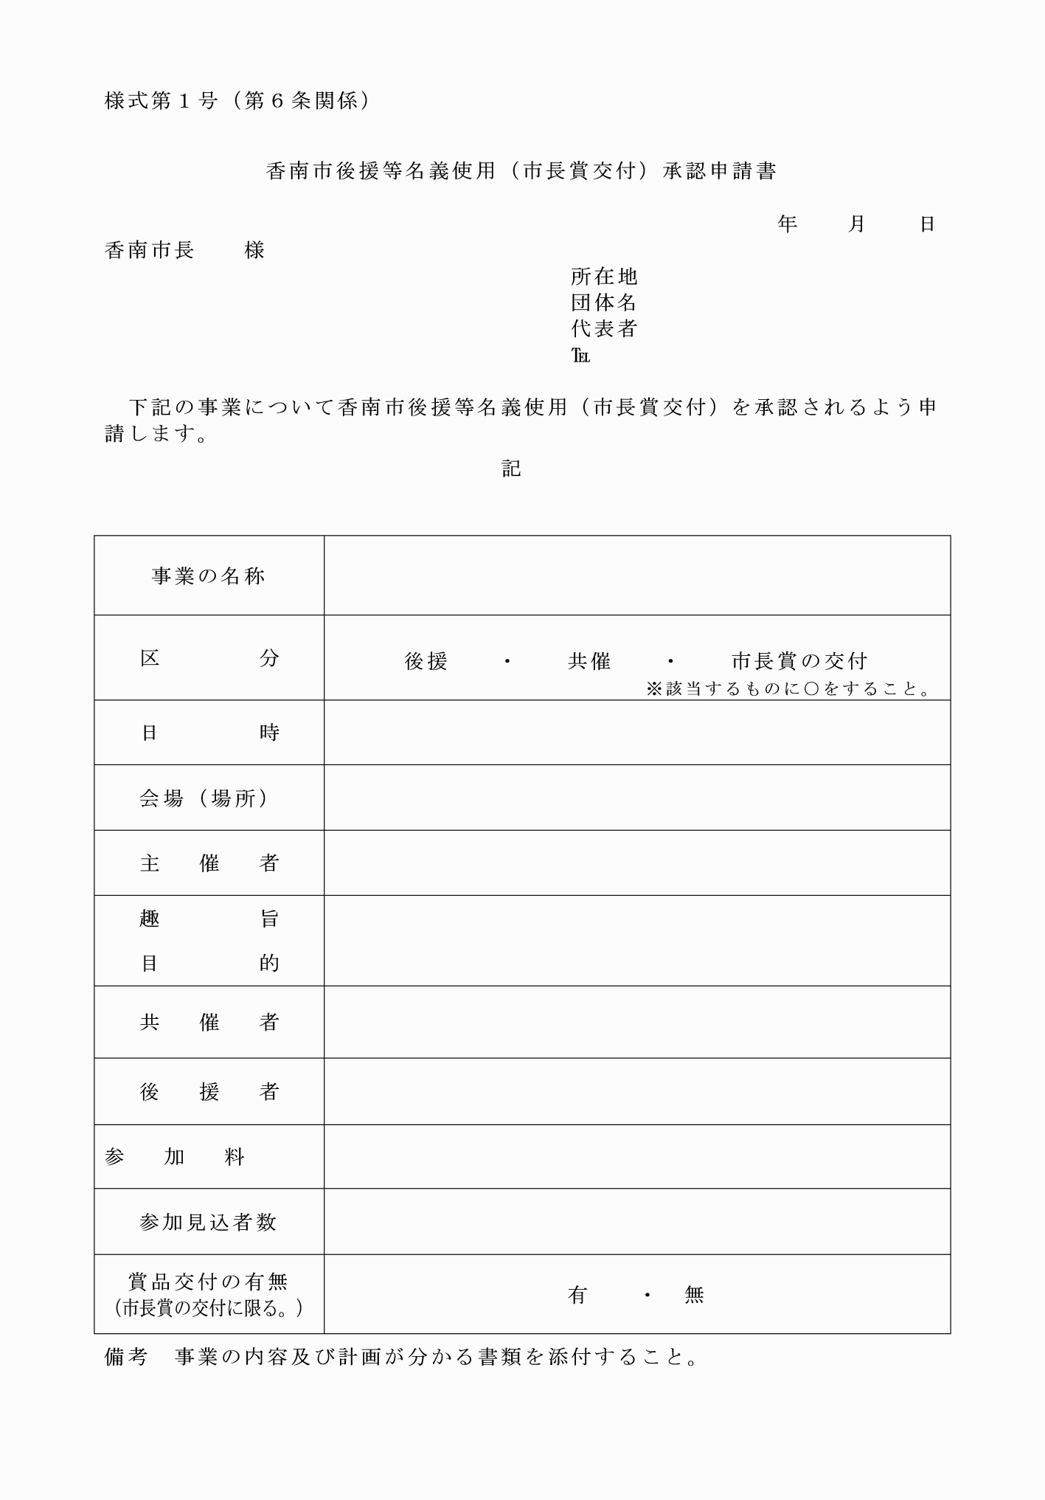

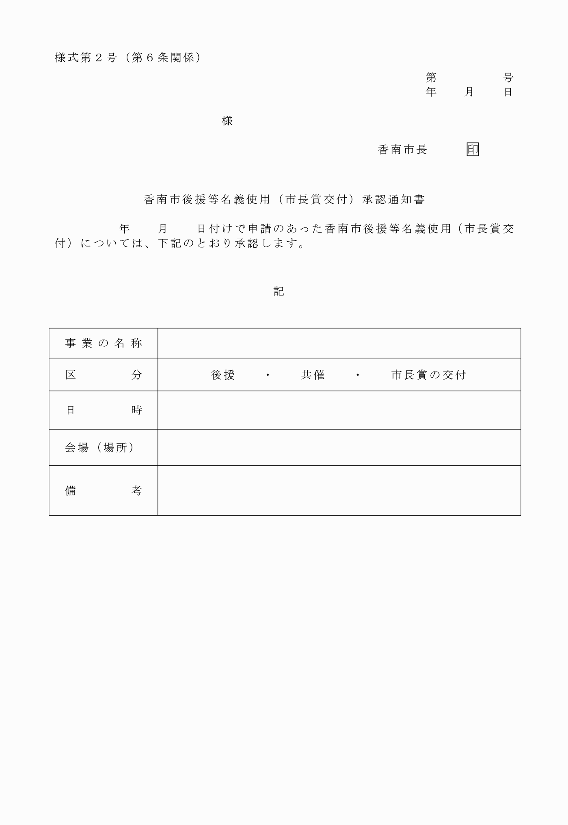

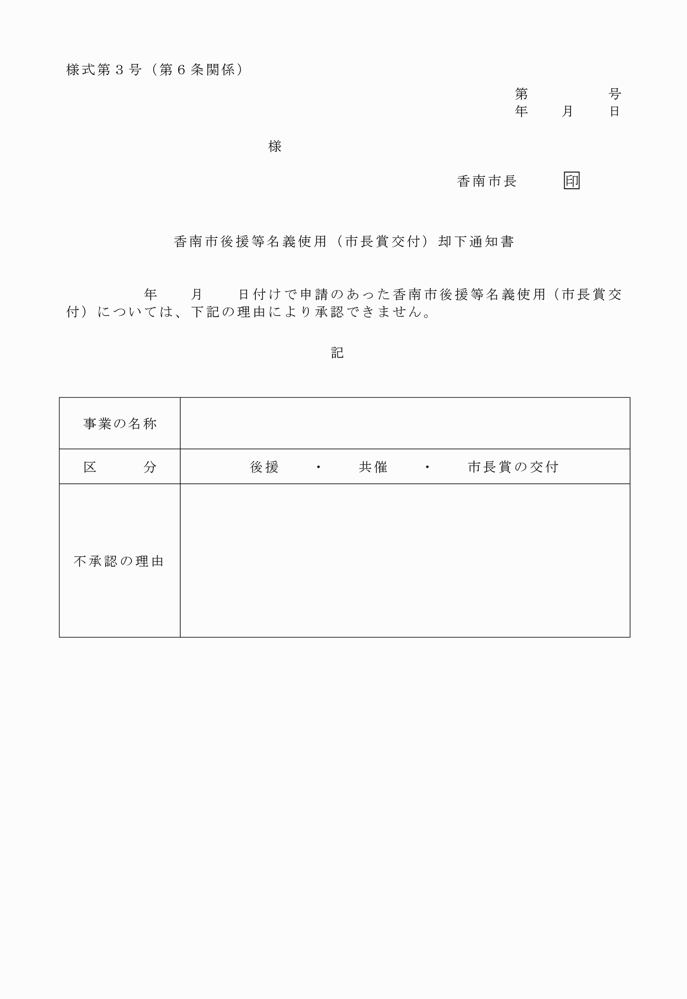

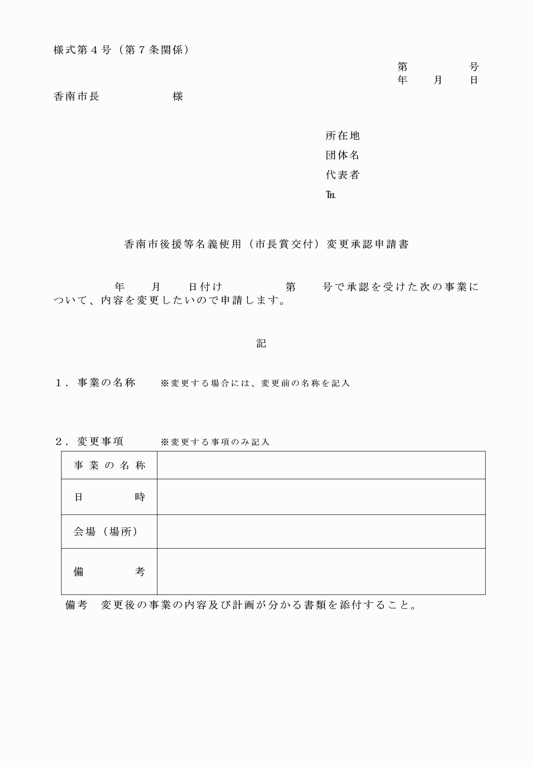

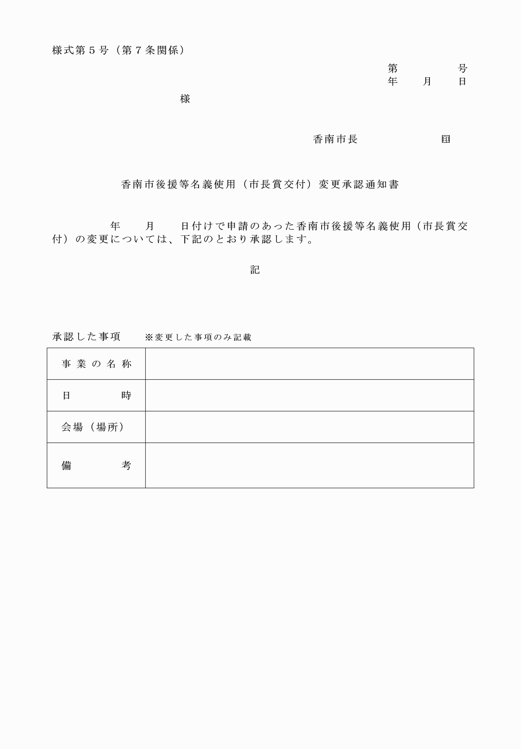

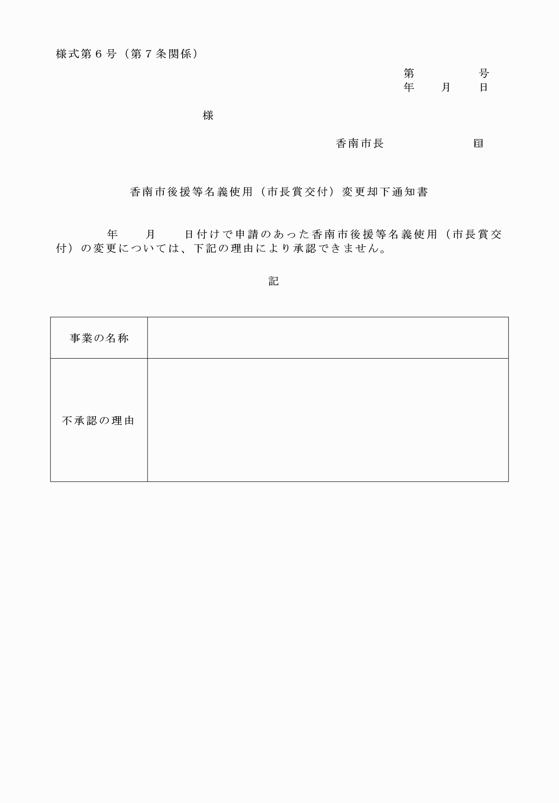

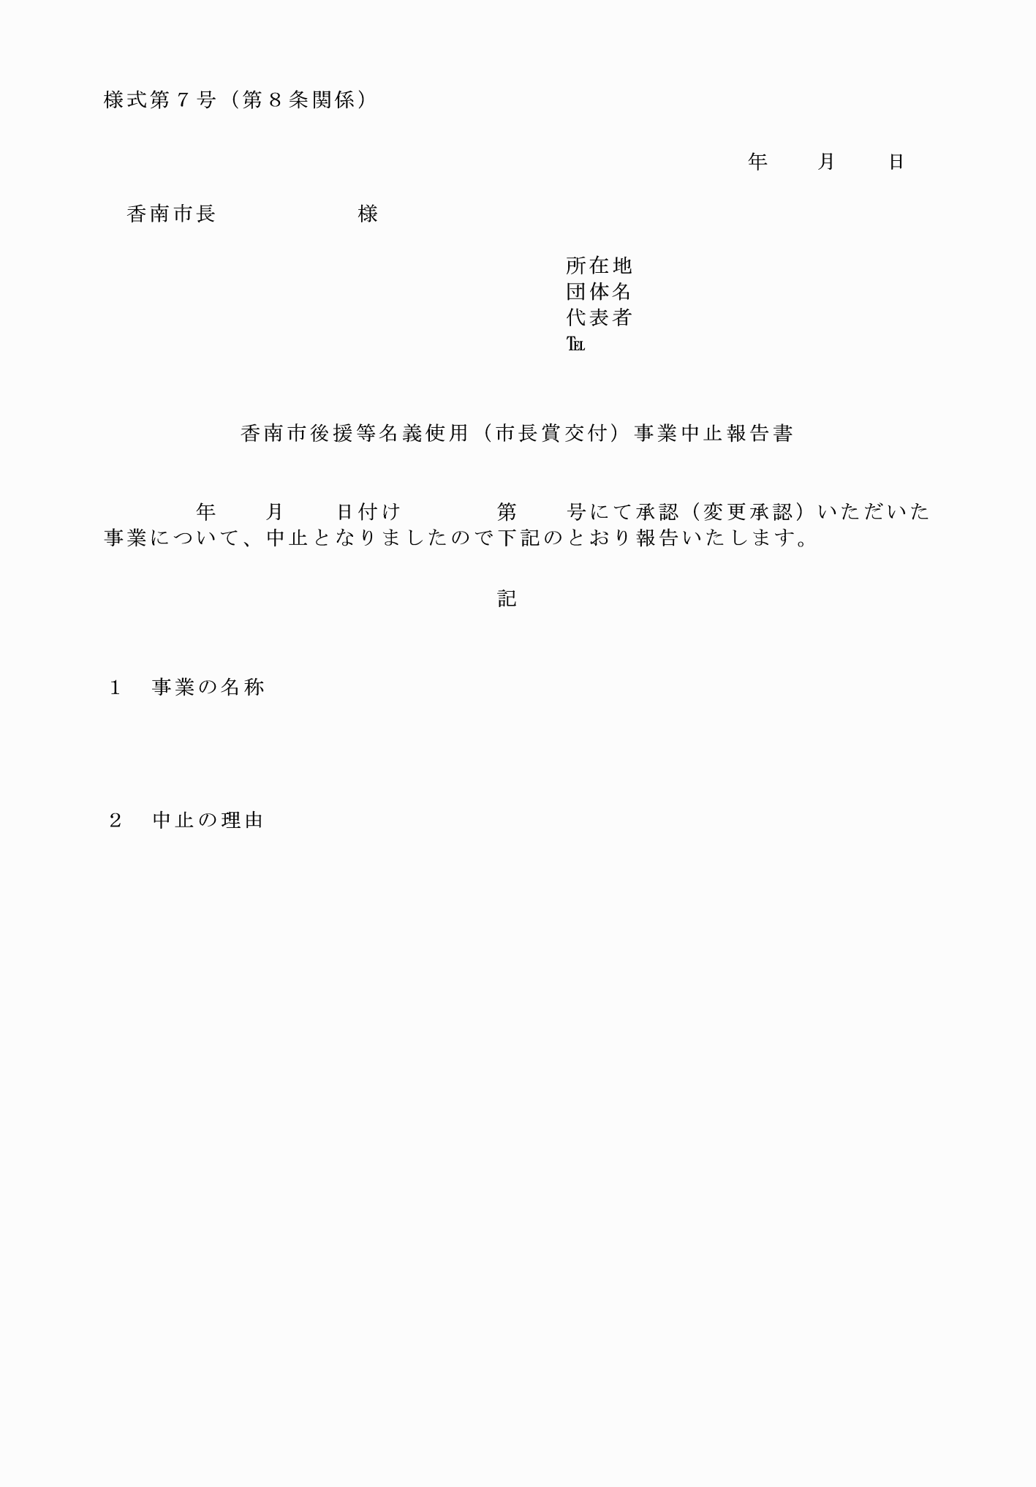

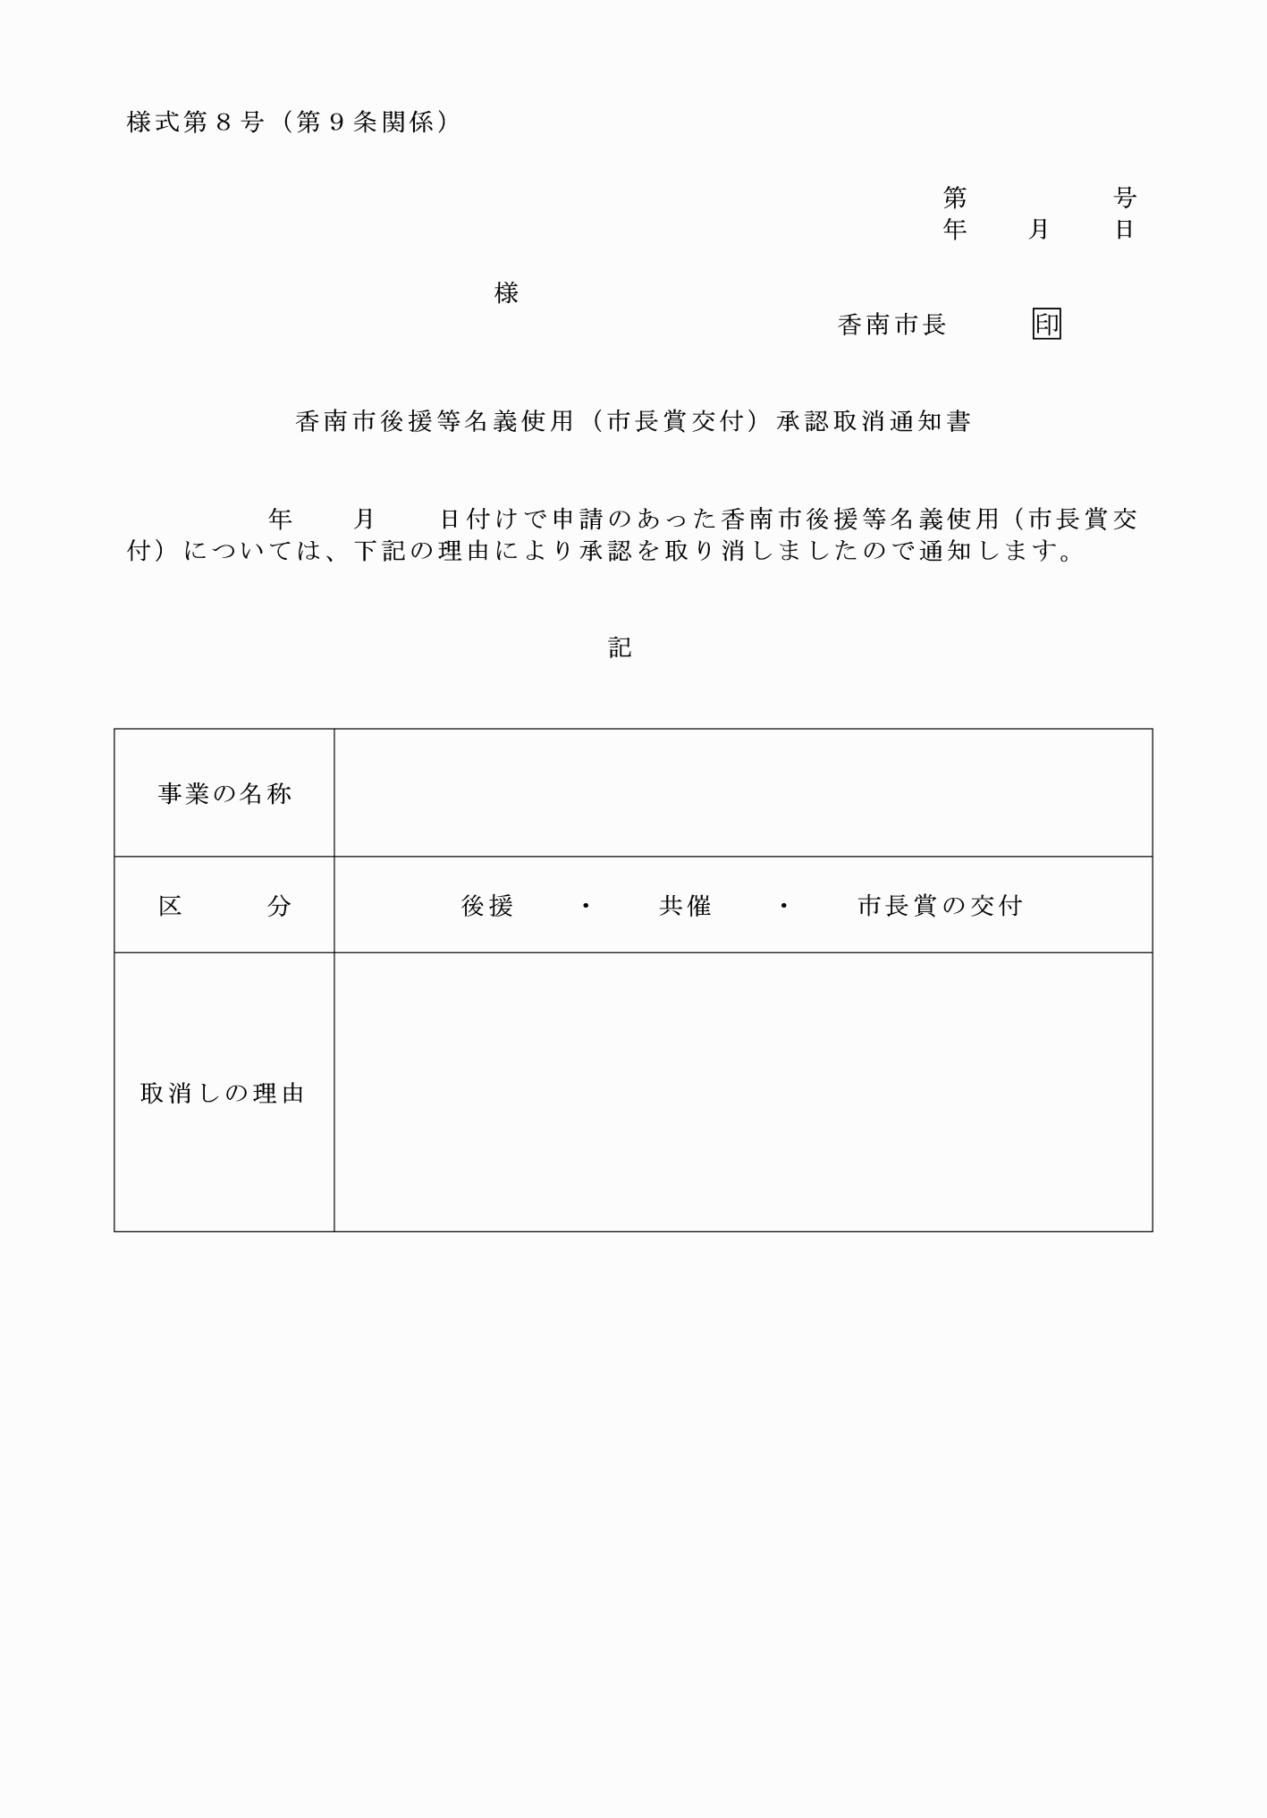

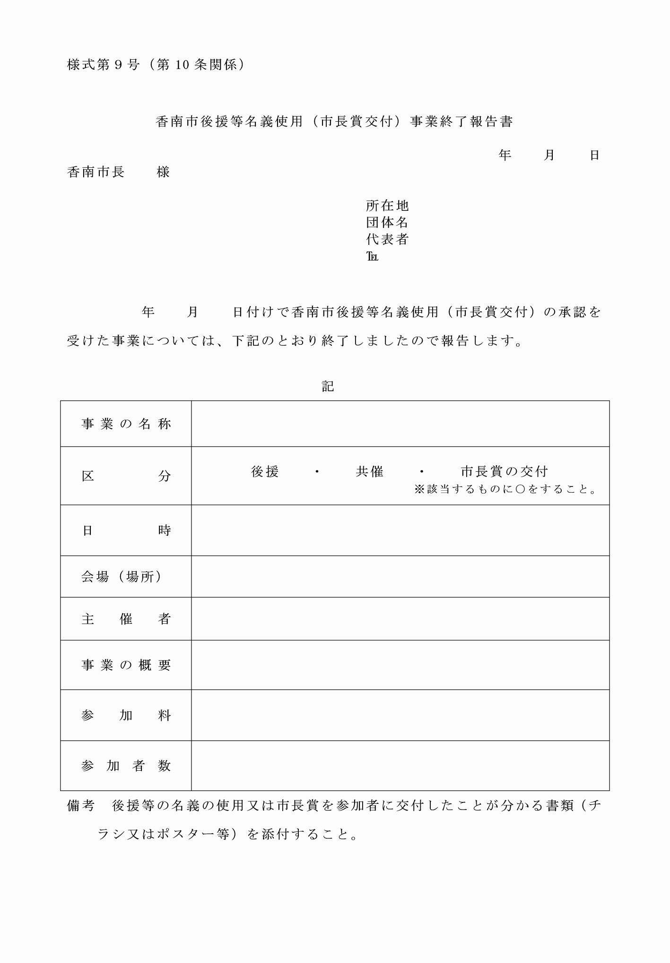

様式第１号（第６条関係）
様式第２号（第６条関係）
様式第３号（第６条関係）
様式第４号（第７条関係）
様式第５号（第７条関係）
様式第６号（第７条関係）
様式第７号（第８条関係）
様式第８号（第９条関係）
様式第９号（第10条関係）

